Emenda Nº /2023

Modificativa ao Projeto de Lei Nº. 00221/2023

Modifica-se os zoneamentos do Mapas 1 para ZRU (Zona Residencial Unifamiliar) e ZUM (Zona de Uso Misto) sem aumento de gabarito em Itaipu, ao lado da Rua Delfim, na entrada da lagoa de Itaipu e córrego, e também de toda área de proximidade com o corpo de bombeiros na Estrada da Cruz Nunes, do Projeto de Lei Nº 00221/2023. Lei Urbanística de Niterói, seu zoneamento, a aplicação de instrumentos de política urbana e as regras gerais de licenciamento da atividade edilícia e de fiscalização da execução de obras.

Art.1º - Modifica-se os zoneamentos do Mapas 1, para ZRU (Zona Residencial Unifamiliar) e ZUM (Zona de Uso Misto) sem aumento de gabarito em Itaipu, ao lado da Rua Delfim, na entrada da lagoa de Itaipu e córrego, e também de toda área de proximidade com o corpo de bombeiros na Estrada da Cruz Nunes, do Projeto de Lei Nº 00221/2023. Lei Urbanística de Niterói, seu zoneamento, a aplicação de instrumentos de política urbana e as regras gerais de licenciamento da atividade edilícia e de fiscalização da execução de obras.

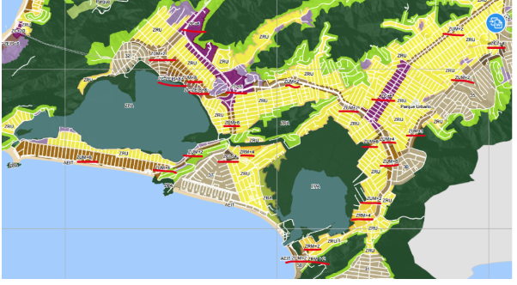
ZONEAMENTO PROPOSTO
Sala das Sessões, 12 de fevereiro de 2024.

C.E.X.
Milton Carlos Lopes – CAL
Presidente

Renato Cariello Paulo Velasco
1º Vice- Presidente 2º Vice- Presidente

Emanuel Rocha Adriano dos Santos Oliveira - Boinha
1º Secretário 2º Secretário

JUSTIFICATIVA:

Conforme solicitação de emenda popular.
Estou acompanhando as oficinas e audiências de debate sobre a lei de uso do solo como objeto de estudos do doutorado em andamento e também sou professora e moradora da região oceânica. Olhando o mapa, efetivamente, há um loteamento fragmentado e duvidoso que se orienta para alguns espaços de interesse econômico específico, ao permitir, por exemplo, prédio de mais de 6 andares em uma região de apenas uso unifamiliar na região de Itaipu, Boa Vista, ao lado de um córrego, na Rua Delfim, que deságua na lagoa de Itaipu, e que se sabe que é um terreno da empresa Soter. Além disso, as linhas do oceânico 2 e 3 já não atendem a população e não há, ao longo de toda a Estrada da Cruz Nunes, prédios com esse tipo de gabarito que, se ocorrer, vão deixar intransitável o fluxo de veículos particulares que já é intenso na região. Essa permissão, que provavelmente ultrapassa o próprio PL, atende interesses particulares e não justifica retorno ao conjunto da população, mas aprofunda a gentrificação da cidade. Há também outros terrenos nas imediações do corpo de bombeiros que se propõe mais de 6 andares de gabarito, de acordo com o PL, com explícito interesse de rentabilidade ao mercado imobiliário. Como colocado por vários outros moradores, reitero que a proposta como um todo limita-se a maior permissividade construtiva e irá gerar um maior caos na mobilidade da cidade que já é extremamente deficitária e repleta de congestionamentos, além de problemas de moradia, postos de trabalho, acessibilidade e saneamento.
É um engano achar que o lucro de curto prazo das construtoras vai gerar retornos à cidade, já que o valor dos imóveis só cresce, expulsando a maior parte da população, aumentando o custo de vida e explorando o trabalho de trabalhadores que, por falta de opção, se submetem a serviços terceirizados na construção civil. A prefeitura limita-se a olhar para o uso do solo sob a ótica das construtoras, sem garantir direitos e responder pelas tantas necessidades de acesso à terra pela população, conforme reafirmado nas oficinas e audiências. Corroboro com as críticas colocadas ao longo do processo, diante da linguagem e da complexidade da consulta que não foram acessíveis ao conjunto da população, sem que a "participação" pudesse ocorrer de forma plena, mas foi objeto de grupos específicos, dentre eles a forte presença de pessoas que atuam no setor imobiliário e da construção civil no processo de consulta. Com raras exceções e tirando aqueles que falaram pelos interesses do mercado imobiliário, nenhum morador da cidade que
participou das oficinas e expôs sua opinião publicamente foi a favor de maior gabarito, exceto nas regiões centrais e para moradia popular. Nesse sentido, minhas propostas são:
De forma específica: Manter todo o entorno da Lagoa de Itaipu, incluindo o bairro do Boa Vista, Serra Grande, entrada de Itacoatiara, todas as mediações da Estrada da Cruz Nunes, Avenida Central, Peixoto, como ZRU (Zona Residencial Unifamiliar) e ZUM (Zona de Uso Misto) sem aumento de gabarito, limitando a no máximo dois pavimentos. Retirar a ZUM + 6 em Itaipu, ao lado da Rua Delfim, na entrada da lagoa de Itaipu e córrego, e também de toda área de proximidade com o corpo de bombeiros na Estrada da Cruz Nunes, a primeira região de uso unifamiliar e ao lado da Lagoa e na segunda região de já grande entrocamento de fluxo e trânsito desde praias, Várzea e Maricá.

